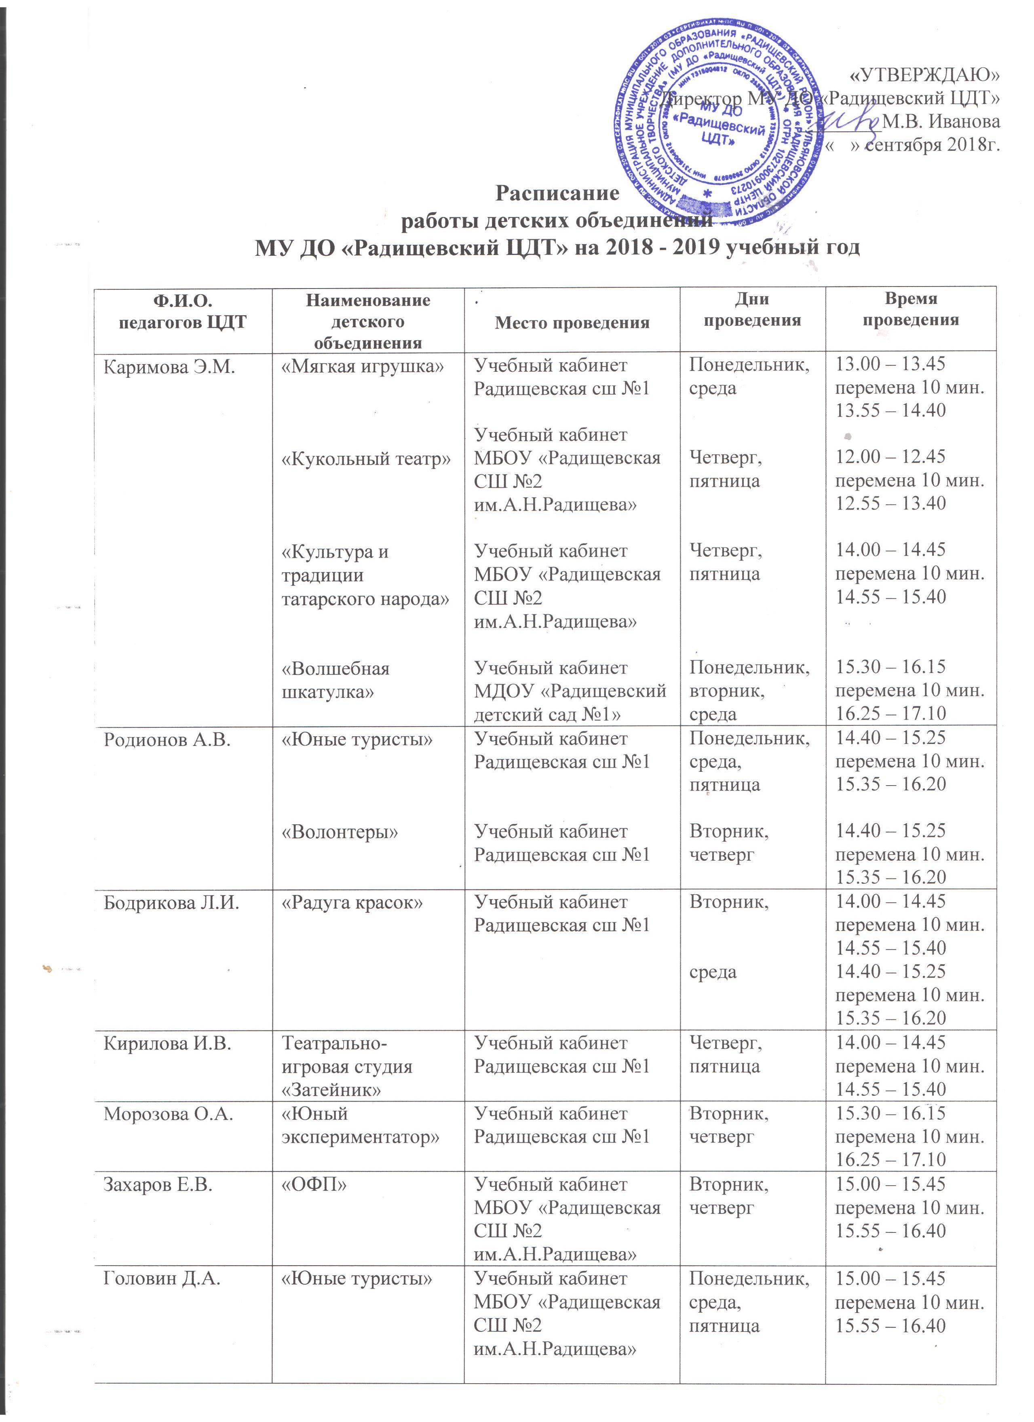

Фирулина Л.В. | «Краеведение» | Учебный кабинет МБОУ «Радищевская СШ №2 им.А.Н.Радищева» | Вторник, четверг | 15.00 – 15.45 перемена 10 мин. 15.55 – 16.40
Сидоров Н.А. | «Шахматы» | Учебный кабинет МБОУ «Радищевская СШ №2 им.А.Н.Радищева» | Вторник, четверг | 15.00 – 15.45 перемена 10 мин. 15.55 – 16.40
Гурьянова С.Т. | «Волонтеры» | Учебный кабинет МБОУ «Радищевская СШ №2 им.А.Н.Радищева» | Среда, пятница | 15.00 – 15.45 перемена 10 мин. 15.55 – 16.40
Волкова З.В. | «Компьютерная графика» | Учебный кабинет МБОУ «Радищевская СШ №2 им.А.Н.Радищева» | Понедельник,  четверг | 15.00 – 15.45 перемена 10 мин. 15.55 – 16.40
Бычкова Н.В. | «Модульное оригами» | Учебный кабинет дошкольная группа МБОУ «Радищевская СШ №2 им.А.Н. Радищева» | Понедельник, четверг | 15.00 – 15.45 перемена 10 мин. 15.55 – 16.40
Хурасева С.А. | «Мастерилка» | Учебный кабинет МБОУ «Радищевская СШ №2 им.А.Н.Радищева» | Вторник, четверг | 15.00 – 15.45 перемена 10 мин. 15.55 – 16.40
Тараторина Е.В. | «Активисты школьного музея» | Учебный кабинет МБОУ «Октябрьская средняя школа» | Вторник, среда,  четверг | 16.00 – 16.45 перемена 10 мин. 16.55 – 17.40  15.00 – 15.45 перемена 10 мин. 15.55 – 16.40
Филянина О.И. | «Спортивное ориентирование» | Учебный кабинет МБОУ «Октябрьская средняя школа» | Понедельник, среда, пятница | 16.00 – 16.45 перемена 10 мин. 16.55 – 17.40
Кутнаев И.В. | «Токарный» (художественная обработка древесины) | Учебный кабинет МБОУ «Октябрьская средняя школа» | Вторник, четверг,  суббота | 17.00 – 17.45 перемена 10 мин. 17.55 – 18.40  11.00 – 11.45 перемена 10 мин. 11.55 – 12.40
Пешехонова И.И. | «Юные инспектора дорожного движения» | Учебный кабинет МБОУ «Октябрьская средняя школа» | Среда, пятница | 15.00 – 15.45 перемена 10 мин. 15.55 – 16.40
Волков В.А. | «Юные туристы»  «Шахматы» | Учебный кабинет МОУ «Верхне-  мазинская СШ им.Д.В.Давыдова»  Учебный кабинет МОУ «Верхне-  мазинская СШ им.Д.В.Давыдова» | Понедельник, среда, пятница  Вторник, четверг | 15.00 – 15.45 перемена 10 мин. 15.55 – 16.40  15.00 – 15.45 перемена 10 мин. 15.55 – 16.40
Кутнаева Л.В. | «Очумелые ручки» | Учебный кабинет дошкольная группа МОУ «Верхне-мазинская СШ им.Д.В.Давыдова» | 1,3 неделя понедельник, среда  2,4 неделя  вторник, среда | 15.45 – 16.30 перемена 10 мин.  16.40 – 17.25
Артюхина Н.В. | «Нотки» (хор) | Учебный кабинет МОУ «Верхне-мазинская СШ им.Д.В.Давыдова» | Вторник  суббота | 18.00 – 18.45 перемена 10 мин.  18.55 – 19.40  10.00 – 10.45 перемена 10 мин. 10.55 – 11.40
Гаврина О.В. | «Краеведение» | Учебный кабинет МОУ «Дмитриевская ОШ им.Д.П.Левина» | Вторник,  четверг | 15.20 – 16.05 перемена 10 мин. 16.15 – 17.00  15.00 – 15.45 перемена 10 мин. 15.55 – 16.40
Ахтямов Н.Ф. | «Шахматы» | Учебный кабинет МОУ «Дмитриевская ОШ им.Д.П.Левина» | Понедельник, пятница | 16.00 – 16.45 перемена 10 мин. 16.55 – 17.40
Русакова О.М. | «Волонтеры» | Учебный кабинет МОУ «Дмитриевская ОШ им.Д.П.Левина» | Понедельник,  среда | 15.00 – 15.45 перемена 10 мин. 15.55 – 16.40  15.20 – 16.05 перемена 10 мин. 16.15 – 17.00
Сундукова И.В. | «Волонтеры» | Учебный кабинет МОУ «Ореховская СШ» | Вторник, четверг | 14.50 – 15.35 перемена 10 мин. 15.45 – 16.30
Федорина Г.А. | «Умелые руки» | Учебный кабинет  МОУ «Ореховская СШ» | Понедельник, пятница | 15.30 – 16.15 перемена 10 мин. 16.25 – 17.10
Иващенко Т.А. | «Краеведение» | Учебный кабинет МОУ Калиновская сш | Среда,  пятница | 14.30 – 15.15 перемена 10 мин. 15.25 – 16.10  13.45 – 14.30 перемена 10 мин.  14.40 – 15.25
Антошкина Н.В. | «Шахматы» | Учебный кабинет МОУ Калиновская сш | Понедельник, четверг | 13.00 – 13.45 перемена 10 мин. 13.55 – 14.40
Шутько И.В. | «Волшебная мастерская» | Учебный кабинет МОУ Калиновская сш | Понедельник,  вторник, среда, четверг | 13.00 – 13.45
Синяк О.А. | «Соловушка» | Учебный кабинет МОУ Калиновская сш | Среда, четверг | 13.30 – 14.15 перемена 10 мин. 14.25 – 15.10

